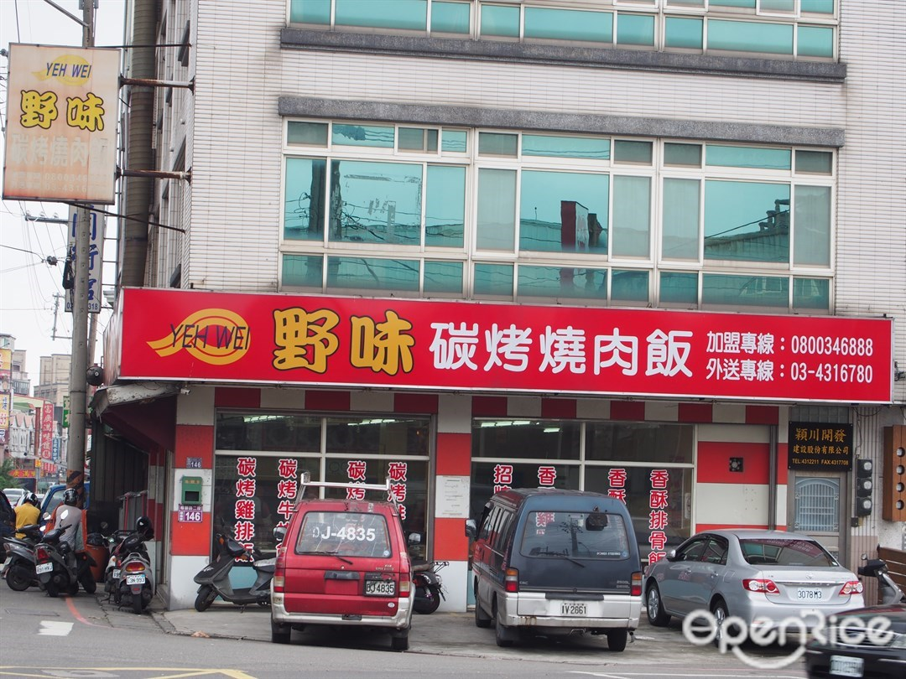
店名 | 野味碳烤燒肉飯（梅獅店）
網友評價 | 評比  0 票
簡介
地址 | 桃園縣楊梅鎮梅獅路66號  (緯:24.907 經:121.176) » 查看地圖
電話 | 03-4316780
傳真
送達地區 | 桃園縣楊梅鎮, 桃園縣, 桃園, 縣, 楊梅
店家詳細說明
訂購說明 | 訂購說明:  團購中餐於每日上午10：30結束訂購，欲購從速！  10個以上才有送。
店家服務類型 | 便當

最後修改日 | 2012/3/2
產品清單 | 細項價格

碳烤
碳烤排骨飯 | 65
碳烤雞排飯 | 70
碳烤牛排飯 | 85
碳烤雞腿飯 | 85

香酥
香酥排骨飯 | 65
香酥雞腿飯 | 65
香酥雞排飯 | 65
香酥鱈魚飯 | 75

其它
招牌燒肉飯 | 65
香Ｑ悾肉飯 | 65
蒲燒排骨飯 | 65
醬燒排骨飯 | 65
香烤雞排飯 | 65
香烤棒腿飯 | 65
野味特餐飯 | 110

